宣傳音樂對對碰（適用於第4課）
我可以學會：分析樂曲的音樂元素，並進行配對，培養聯想力。
(一) 仔細聆聽以下樂曲的選段，圈出合適的速度和力度，並
在＿＿上填寫樂曲的氣氛。
1. Put Your Little Foot
主要速度： 快 / 中 / 慢
主要力度： 強 / 中 / 弱
氣氛：
2. 夢旅程
主要速度： 快 / 中 / 慢
主要力度： 強 / 中 / 弱
氣氛：
3. 踏雪尋梅
主要速度： 快 / 中 / 慢
主要力度： 強 / 中 / 弱
氣氛：
宣傳音樂對對碰（續）
寶寶甜睡潤膚露
海洋館
煙花滙演
(二) 你認為以上三首樂曲最適合作為哪一個宣傳項目的音樂？寫一寫，並簡單說明原因。

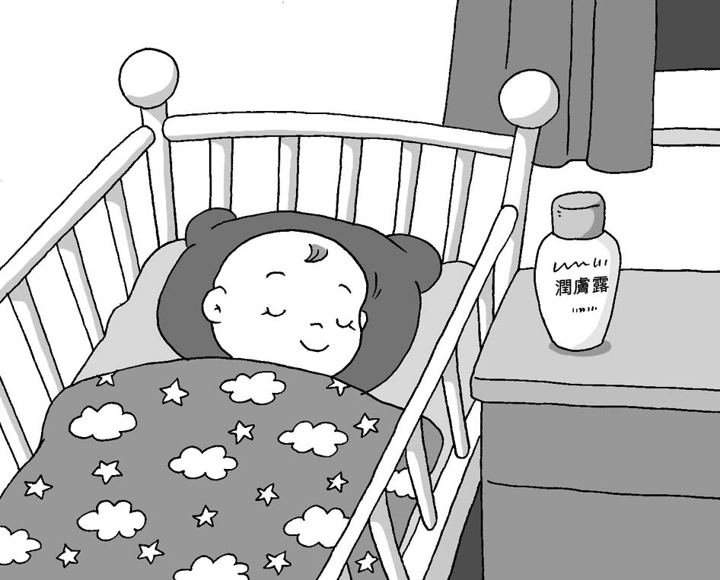
- 我認為樂曲 最適合作為這個宣傳項目
的音樂，因為
。

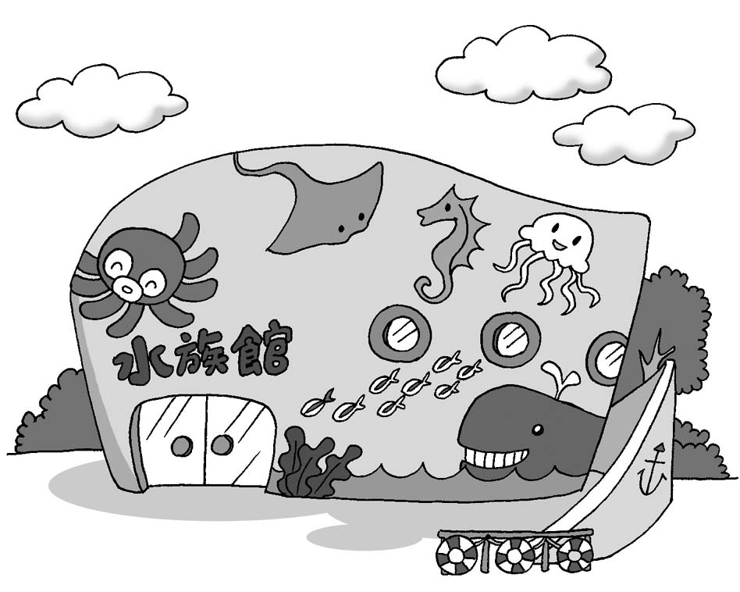
- 我認為樂曲 最適合作為這個宣傳項目
的音樂，因為
。


- 我認為樂曲 最適合作為這個宣傳項目
的音樂，因為
。


18
0 – 6分
7 – 14分
15 – 18分
成績指標

宣傳音樂對對碰（適用於第4課）
我可以學會：分析樂曲的音樂元素，並進行配對，培養聯想力。
(一) 仔細聆聽以下樂曲的選段，圈出合適的速度和力度，並
在＿＿上填寫樂曲的氣氛。
＊每答對一項得1分。
1. Put Your Little Foot
主要速度： 快 / 中 / 慢
主要力度： 強 / 中 / 弱
愉快、輕鬆、富夢幻色彩等
氣氛：
2. 夢旅程
主要速度： 快 / 中 / 慢
主要力度： 強 / 中 / 弱
氣氛：
柔和、寧靜、舒緩等
3. 踏雪尋梅
主要速度： 快 / 中 / 慢
主要力度： 強 / 中 / 弱
歡樂、熱鬧、活潑等
氣氛：
宣傳音樂對對碰（續）
寶寶甜睡潤膚露
海洋館
煙花滙演
(二) 你認為以上三首樂曲最適合作為哪一個宣傳項目的音樂？寫一寫，並簡單說明原因。
＊教師因應學生的答案給予分數，每題最高為3分。
(沒有特定答案，只要學生言之成理便可。)

- 我認為樂曲 最適合作為這個宣傳項目
的音樂，因為
。

- 我認為樂曲 最適合作為這個宣傳項目
的音樂，因為
。

- 我認為樂曲 最適合作為這個宣傳項目
的音樂，因為
。

18
0 – 6分
7 – 14分
15 – 18分
教學建議：可於進行活動1(b)前完成此工作紙，讓學生對樂曲與宣傳項目相互的關係有更深刻的了解。
成績指標

